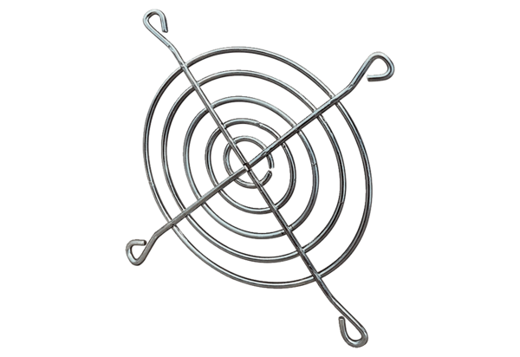Rešetka za zaštitu od usisa SGEI 14Jedinica za pakiranje: 1 komAsortiman: C
Broj artikla: 0073.0286Proizvođač: MAICO

